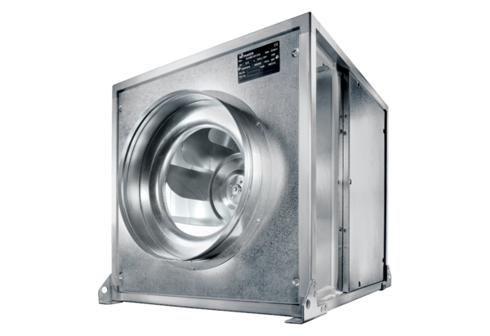Вентиляционный бокс ESQ 25/4 KКомплект поставки: 1 штукАссортимент: C
Номер артикула: 0080.0069Изготовитель: MAICO

